——巩义市予华仪器有限公司是唯一一家在工商总局注册
“予华仪器”品牌的企业
巩义市予华仪器有限责任公司
地址:河南省巩义市英峪工业区
产品技术参数
微通道反应器
予华仪器厂致力于“连续流”化学合成反应工艺方面的研究和开发，组建了最强研发团队，合力研发生产了微通道反应器，以被用于多个研究院所，高校和企业的实验室，予华仪器研发的微通道反应器（连续流技术）既可在研发中用于多功能合成工艺评估平台，也可用于小批量定制化学品的迅速生产, 因为它具有80吨的液体年通量能力，它独特的微通道设计，传质效率是釜式反应釜的10到100倍以上，可以极大地提高非均相反应的混合效率；独立的换热层，使得单位面积的换热效率是普通釜式反应釜的1000倍以上，可以精确控制反应的温度。
微通道化学反应器参数：
体系组成：98%浓硫酸，98%浓硝酸（发烟硝酸），物料A
反应温度： 65~90℃
体系PH： PH=1,强酸性，具有强腐蚀性，强氧化性
反应时间：5分钟
产能：100吨/年
反应板材质：碳化硅
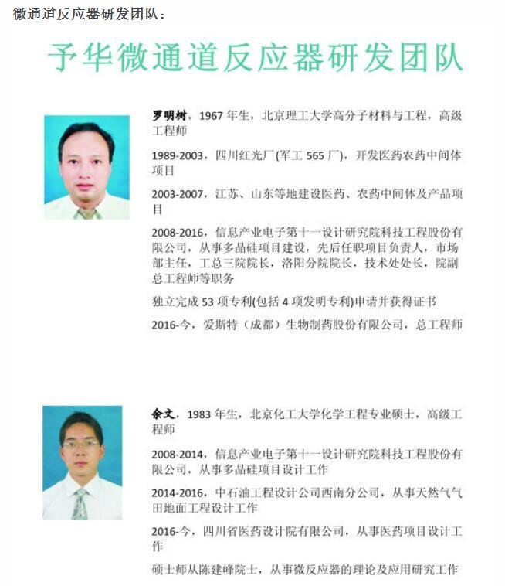
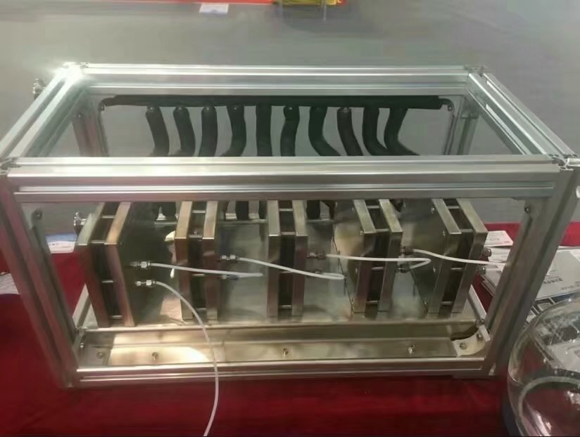
予华仪器无压烧结碳化硅陶瓷微通道反应器系列产品微通道尺寸：50-3000um，它的碳化硅陶瓷材料强度高、耐高温、耐腐蚀、抗震性好、导热性好，是集成混合、反应、换热多种功能于一体机！该微通道反应器有高效的质量与热量传递、极窄的停留时间分布、无放大效应的产品优势，对反应条件的精确控制，可提高反应选择性与产品收率，工艺参数的快速筛选与优化（缩短工艺开发周期），它还有安全高效生产灵活的连续化生产工艺特点，抢占市场先机。
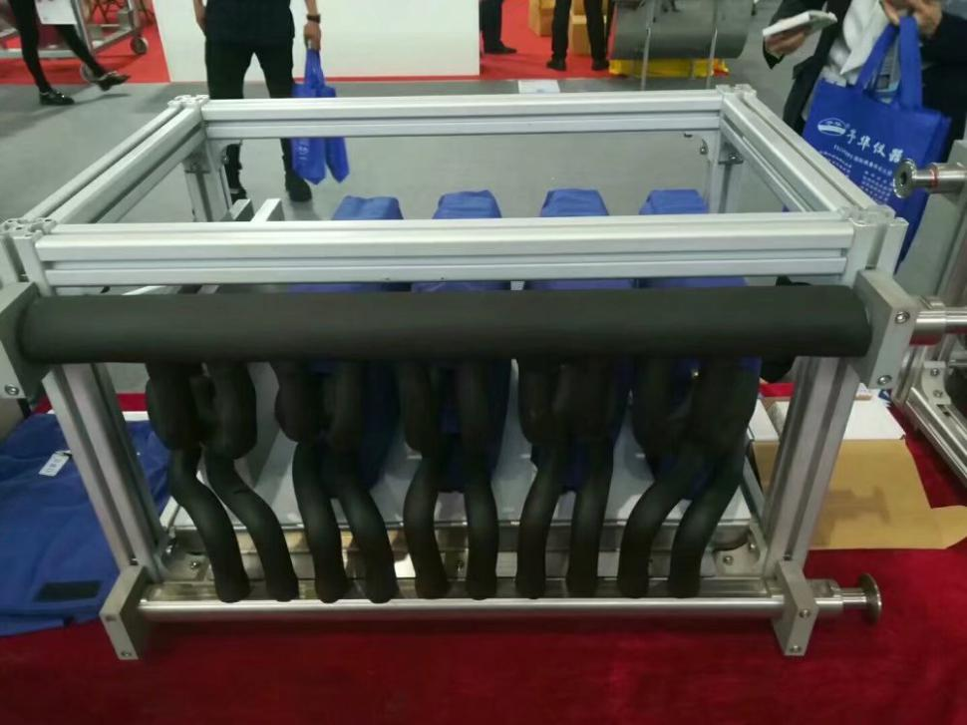
一套微通道反应器相当于：
1、高低温控制系统每台3万。
2、反应器系统，每组10万（每组通或者叫含液量30ML），按贵公司反应时间5组-6组就可构成一套系统。
3、计量泵系统（我们自己设计的碳化硅材质）每分钟0-300毫升，每台3万，得用2台。
4其它辅助系统及现场调试费3万。
这样每套初步价格为72万，只相当于同类产品价格的10%左右。而且该反应器对氯化、硝化、磺化等生产具有独特的优势！
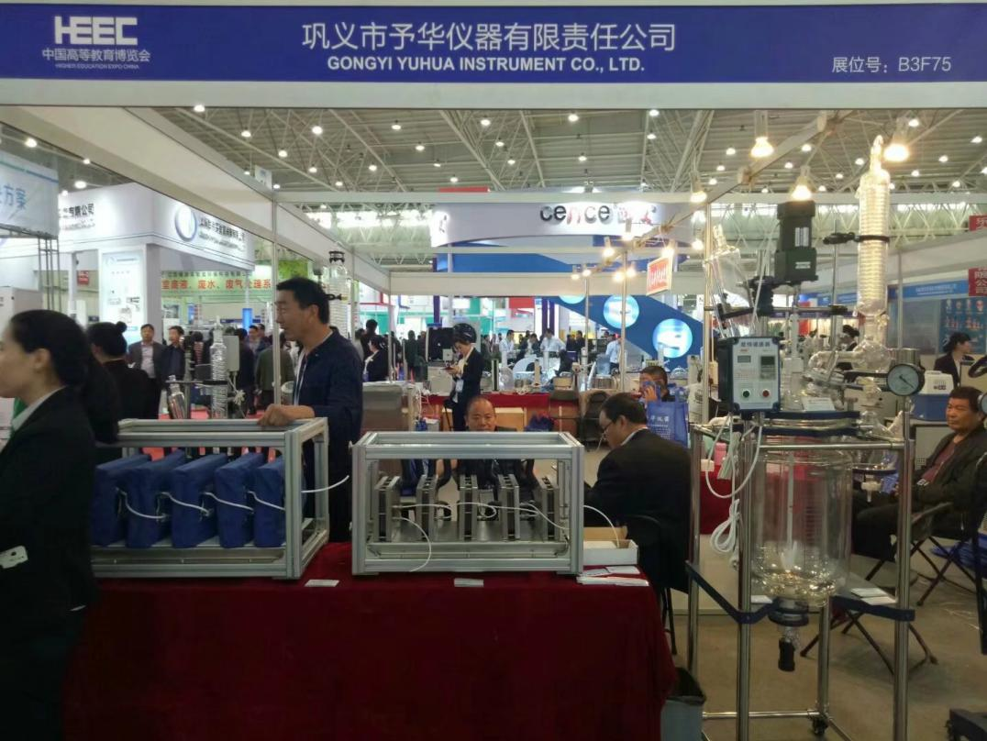
化工厂及研发应用案例：
微通道反应器在爱斯特用于氯化、氟化、重氮化、氧化、硝化、磺化、格式化反应等，对反应传热及比较危险的反应不可替代。同时正在研发固定床加氢反应装置。基本能满足80%以上的有机合成需求。
